СОВЕТ НАРОДНЫХ ДЕПУТАТОВ

**СЕМЕЙСКОГО СЕЛЬСКОГО ПОСЕЛЕНИЯ**

ПОДГОРЕНСКОГО МУНИЦИПАЛЬНОГО РАЙОНА

ВОРОНЕЖСКОЙ ОБЛАСТИ

РЕШЕНИЕ

**от 09.09.2016 года № 31**

с. Семейка

О внесении изменений в Генеральный план

Семейского сельского поселения

Подгоренского муниципального района,

утвержденного решением Совета народных

депутатов Семейского сельского поселения

от 29.12.2011 г № 44 «Об утверждении

Генерального плана Семейского сельского

поселения»

В соответствии со ст. 24 Градостроительного кодекса РФ № 190-ФЗ, ст. 16 Федерального закона от 6 октября 2003 г. № 131-ФЗ «Об общих принципах организации местного самоуправления в Российской Федерации», Уставом Семейского сельского поселения, Совет народных депутатов Семейского сельского поселения

**РЕШИЛ:**

1. Внести в Решение Совета народных депутатов Семейского сельского поселения Подгоренского муниципального района Воронежской области от 29.12.2011 года № 44 «Об утверждении Генерального плана Семейского сельского поселения» следующие изменения:
   1. В приложении 1 к настоящему решению - «Положение о территориальном планировании Семейского сельского поселения»:
      1. Раздел 1 «ЦЕЛИ И ЗАДАЧИ ТЕРРИТОРИАЛЬНОГО ПЛАНИРОВАНИЯ» дополнить абзацем три следующего содержания: «Внесение изменений в генеральный план Семейского сельского поселения Подгоренского муниципального района Воронежской области выполнено БУВО «Нормативно-проектный центр» на основании заявления Акционерного общества «Земельный залоговый фонд Воронежской области» от 25.01.2016 №03-10 в администрацию Семейского сельского поселения Подгоренского муниципального района.»
      2. Пункт 2.1 «Мероприятия по оптимизации административного деления территории Семейского сельского поселения» изложить в следующей редакции:

|  |  |  |
| --- | --- | --- |
| № п/п | Наименование мероприятия | Этапы реализации |
| 1 | Включение в границы населенных пунктов трех участков общей площадью около 12,5 га, а именно:  - участок №1 в селе Семейка площадью 5 га, с целью уточнения границ;  - участок №2 в селе Семейка площадью 5,5 га, с целью уточнения границ;  - участок №3 в хуторе Куренное площадью 2 га, с целью уточнения границ. | Первая очередь |
| 2 | Проведение комплекса мероприятий по установлению  (изменению) границ населенных пунктов в порядке,  определенном действующим законодательством. | Первая очередь |
| 3 | Проведение необходимых мероприятий по уточнению  площадей земель различных категорий на территории  Семейского сельского поселения и внесению соответствующих изменения в учётную документацию. | Первая очередь |
| 4 | Перевод земельного участка с кадастровым номером 36:24:8000006:118 общей площадью 17,05 га, из земель сельскохозяйственного назначения в земли промышленности, энергетики, транспорта, связи, радиовещания, телевидения, информатики, земли для обеспечения космической деятельности, земли обороны, безопасности и земель иного специального назначения, с целью развития предпринимательской деятельности. Освоение данной территории возможно при условии соблюдения требований СанПиН 2.2.1/2.1.1.1200-03. | Первая очередь |

1.1.3. Подпункт 2.3.4 «Мероприятия по обеспечению территории сельского поселения объектами сельскохозяйственного и промышленного производства» изложить в следующей редакции:

|  |  |  |
| --- | --- | --- |
| № п/п | Наименование мероприятия | Последовательность реализации |
| 1 | Выделение площадки для размещения объектов промышленного и сельскохозяйственного производства у х. Куренное | Первая очередь |
| 2 | Разработка проекта обоснования размеров санитарно-защитной зоны согласно нормативным требованиям СанПиН 2.2.1/2.1.1.1200-03 | Первая очередь |
| 3 | Освоение территории, подлежащей переводу в земли промышленности и иного специального назначения, с целью развития предпринимательской деятельности, с размещением производственных объектов при условии соблюдения требований СанПиН 2.2.1/2.1.1.1200-03. | Первая очередь |

1.2. Приложение 2 «Карта генерального плана Семейского сельского поселения Подгоренского муниципального района» изложить в следующей редакции:

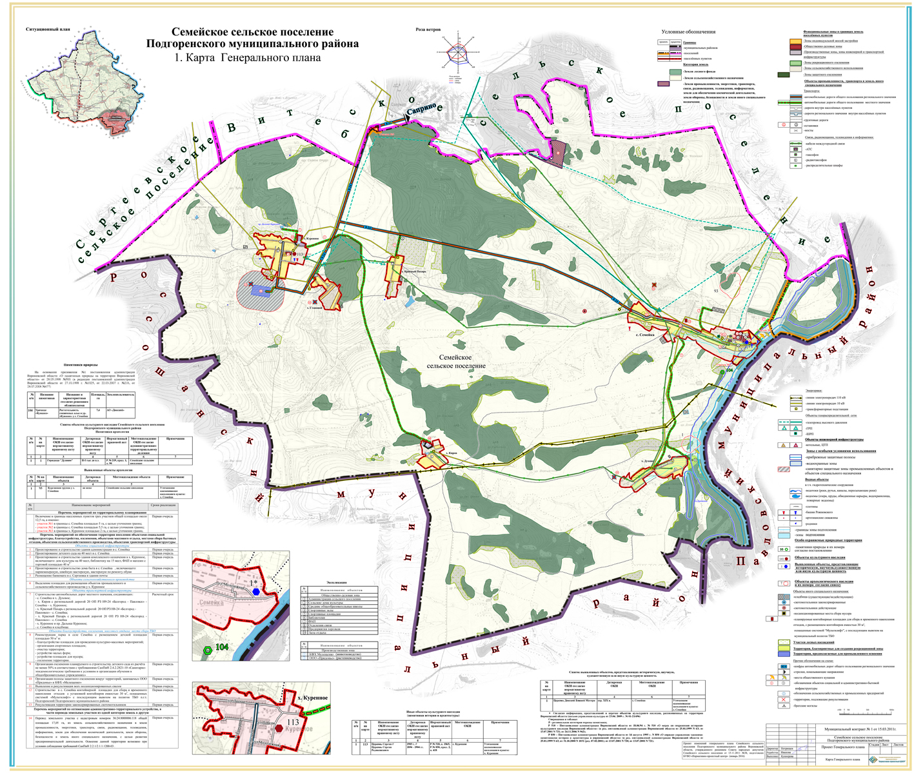

2. Обнародовать настоящее решение в установленном порядке и разместить на официальном сайте органов местного самоуправления Подгоренского муниципального района.

3. Настоящее решение вступает в силу со дня его официального обнародования.

4. Контроль за исполнением настоящего решения оставляю за собой.

Глава Семейского

сельского поселения Е.В.Гермоненко